Til naboer av:  Godalen VGS Gymsal bygg F | Deres ref  [Navn Navnesen] | Sted  22.06.2023
Vår ref
June Tytlandsvik

Godalen VGS Gymsal bygg F
Informasjon som gjelder arbeider på byggeplass
Vi ønsker å informere om at Backe Rogaland nå starter arbeidet med Godalen VGS Gymsal Bygg F.
I den første perioden vil det foregå rydding, samt klargjøring og utsprengning av byggegrop til Godalen VGS Gymsal bygg F.
Prosjektet vil blant annet bestå av Gymsal, trimrom og garderobeanlegg.
Byggeplasskontor er ved parkeringsplassen på øvre side av bygg E (Verkstedbygget).
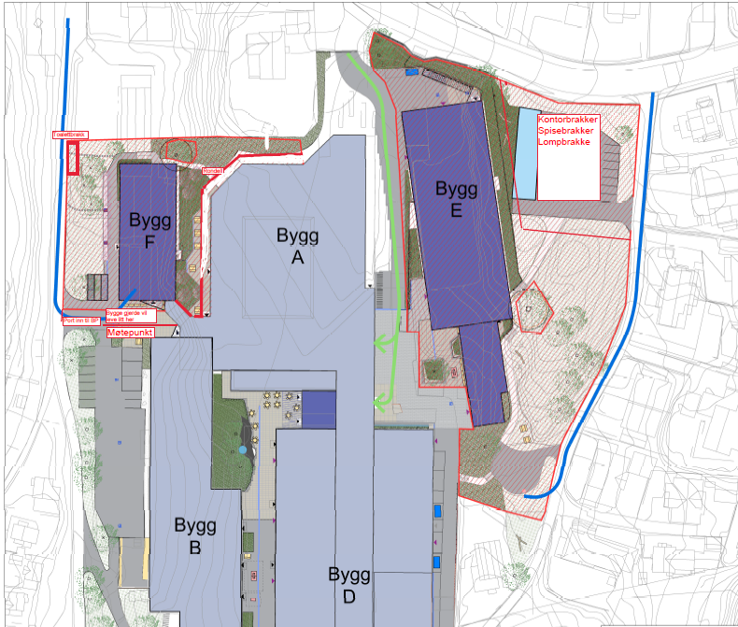
Byggeplass – Riggplan ved oppstart prosjekt
Med vennlig hilsen
June Tytlandsvik Ståle Jacobsen
Prosjektleder Anleggsleder
June.tytlandsvik@backe.no stale.jacobsen@backe.no
Mob.nr: +47 928 51 211 Mob.nr: + 47 902 47 147

